

3.3 Вариативные формы использования школьной мебели (нетрадиционная расстановка мебели в соответствии с требованиями

педагогического процесса)
В ГБОУ школе № 475 Выборгского района Санкт-Петербурга используется разнообразная школьная мебель с нетрадиционной расстановкой, что соответствует требованиям педагогического процесса и учитывает различные подходы к учебным технологиям. Для организации групповой работы в кабинете психолога, кабинете труда и школьной библиотеке мебель располагается в соответствии с целями проводимых в этих помещениях занятий. В кабинете психолога пространства созданы для комфортного общения и взаимодействия, что способствует открытой дискуссии и углубленному анализу. В школьной библиотеке, в свою очередь, зоны чтения и обсуждения организованы так, чтобы создавать атмосферу уюта и сосредоточенности, позволяя ученикам удобно работать в группах и делиться своими мыслями и идеями
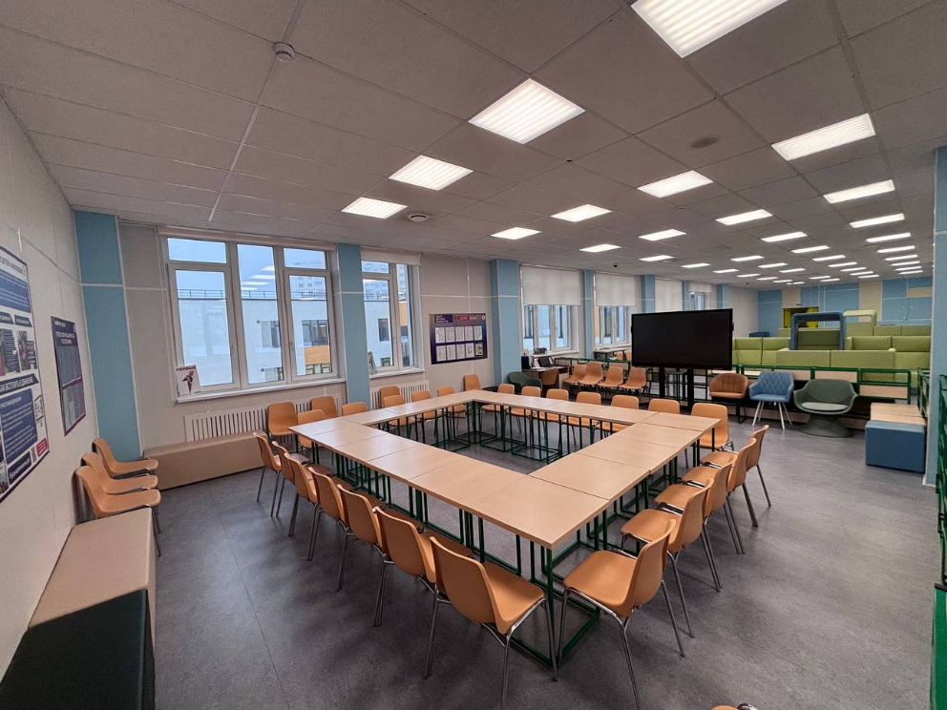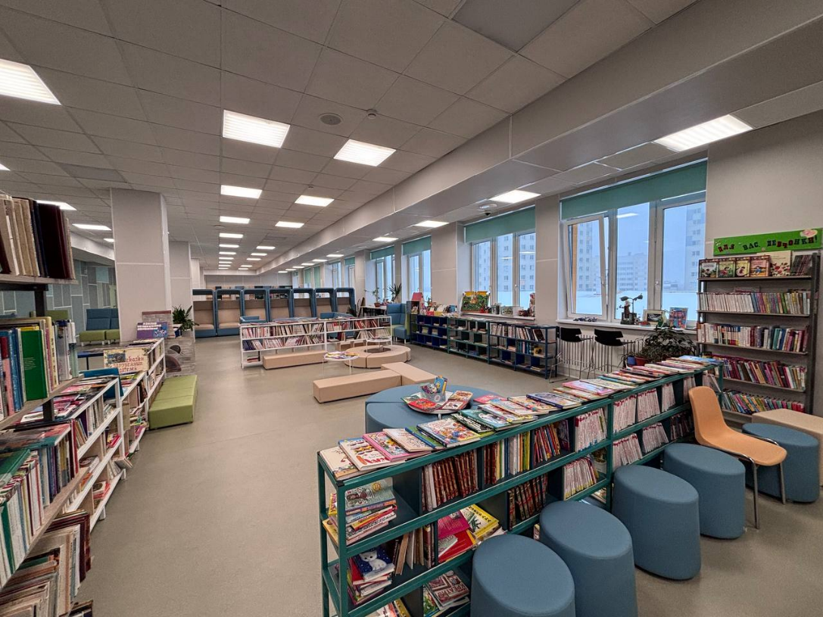
В кабинете труда мебель расставляется таким образом, чтобы обеспечить удобный доступ к рабочим местам и инструментам, способствуя активному участию каждого ученика в практических заданиях.

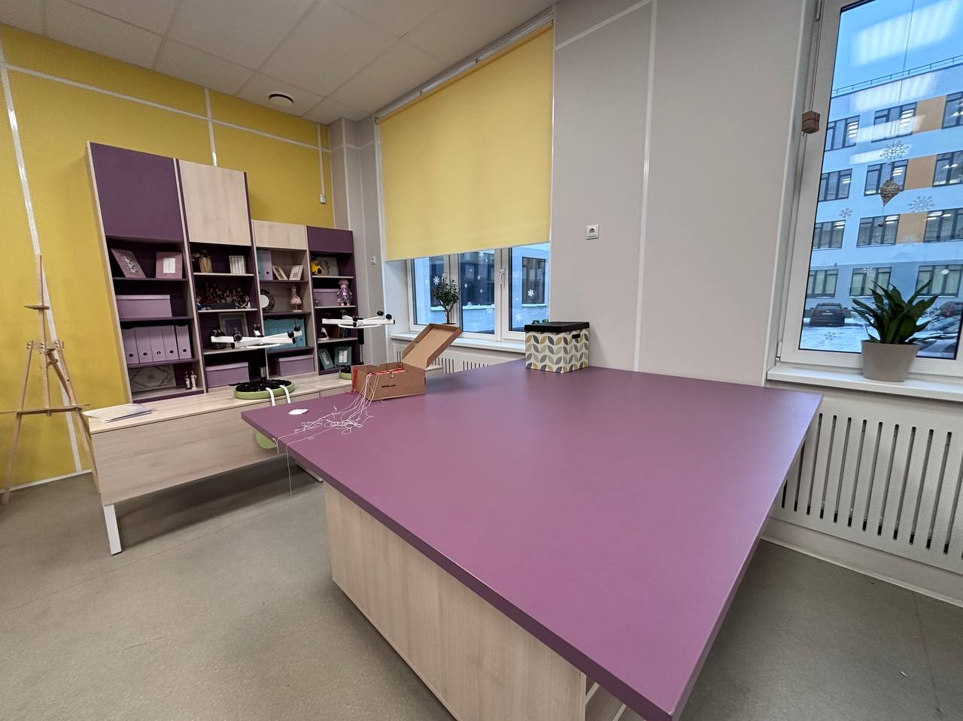

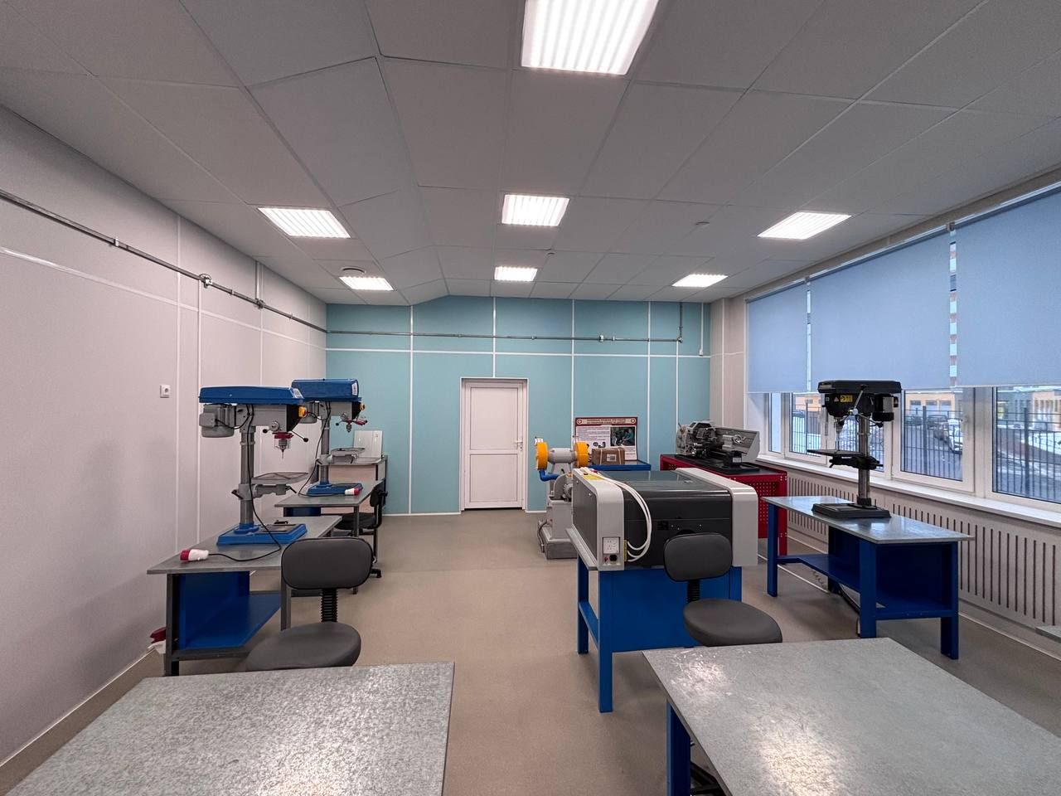

Каждый из этих пространств проектируется с учетом педагогических задач, что обеспечивает эффективность и качество занятий.
Мебель расставлена согласно требованиям СанПиН 2.4.2.1178-02 «Гигиенические требования к условиям обучения в общеобразовательных учреждениях». Например, между рядами двухместных столов должно быть не менее 60 см, а расстояние от столов до стен и других объектов варьируется от 50 до 120 см в зависимости от расположения. Это обеспечивает комфорт и доступность для учеников, а также позволяет создать оптимальные условия для обучения.
Парты располагаются по номерам: меньшие ближе к доске, а большие – дальше. Учащиеся с нарушениями слуха и зрения получают место в первой линии. Каждый ученик обеспечен удобным рабочим местом, соответствующим его росту и состоянию здоровья, что достигается с помощью цветовой маркировки мебели. Столы и стулья имеют одинаковую маркировку, что облегчает подбор.
Для профилактики нарушений осанки дважды в год проводится перестановка учащихся между первым и последним рядом, при этом сохраняется порядок по росту.
Информацию о росте и состоянии здоровья учащихся учителя получают из листов здоровья, предоставляемых медицинским персоналом школы, что позволяет учитывать индивидуальные потребности каждого ученика.

